МИНИСТЕРСТВО ОБРАЗОВАНИЯ РЕСПУБЛИКИ БЕЛАРУСЬ

Учреждение образования «Полоцкий государственный университет»

Факультет информационных технологий

Кафедра технологий программирования

**ЛАБОРАТОРНАЯ РАБОТА №5**

по дисциплине: **«Надёжность программного обеспечения»**

на тему: «**Основы тестирования Web-приложений**»

Вариант 3

ВЫПОЛНИЛ студент группы

Скиженок М.В.

ПРОВЕРИЛ преподаватель

Дашкевич М.П.

Новополоцк 2018 г.

Цель работы: ознакомиться с основами тестирования Web-приложений. Узнать об основных видах проверок.

Анализ задания: В рамках индивидуального задания требуется протестировать GUI на сайте http://info-press.by/

Описание страницы: страница Полоцко-Новополоцкой рекламной газеты "INFO-ПРЕСС"

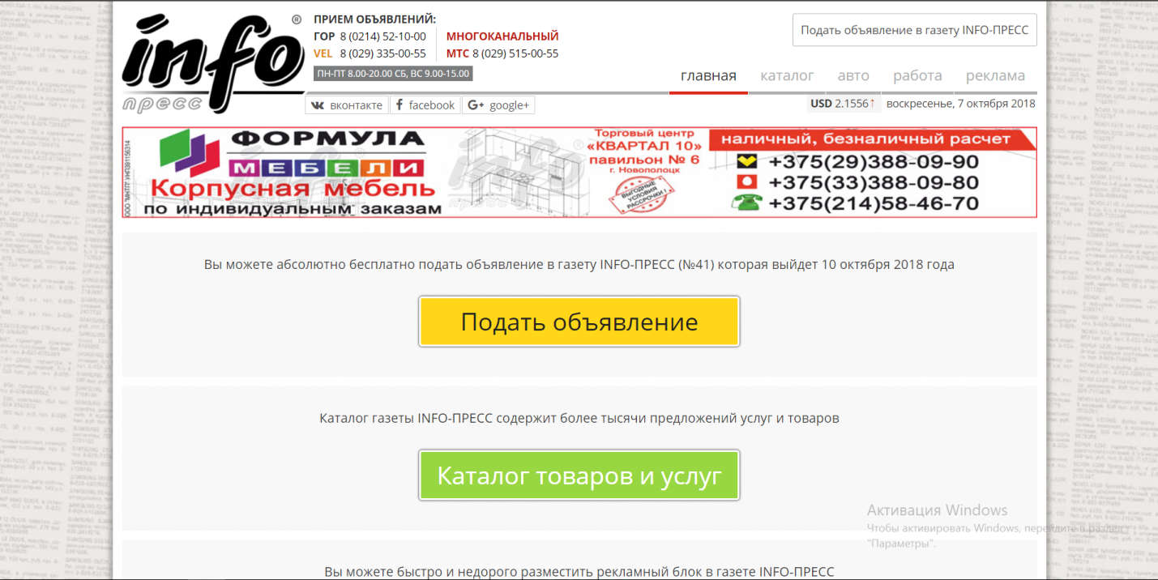

Скриншот страницы

|  |  |  |  |
| --- | --- | --- | --- |
| Название проверки | Ожидаемый результат | Полученный результат | Комментарий |
| Единство дизайна | Все страницы выдержаны в одном стиле | Все страницы оформлены одинаково |  |
| Орфография | Орфографические ошибки отсутствуют | Орфографических ошибок замечено не было |  |
| Присутствие элементов | Необходимые  элементы управления отображаются корректно и находятся на своих местах | Необходимые  элементы управления отображаются корректно и находятся на своих местах |  |
| Дружественность | Нужную информацию можно быстро получить | Информация получена быстро |  |
| Масштабируемость | Сайт подстраивается под ваше разрешение экрана | Сайт удобен практически для любых устройств и разрешений экрана |  |
| Локализация | Сайт имеет несколько языковых версий | Сайт не локализован | Не критично в связи с особенностями ЦА |
| Разграничение различных участков | Участки разграничены | Участки разграничены |  |
| Привлекательность интерфейса | Современный и стильный интерфейс | Интерфейс устарел, обилие рекламы |  |
| Тестирование размера изображений | Изображения меняют размер | Изображения меняют размер |  |
| Тестирование получения сообщения об ошибках | При ошибках появляются соответствующие сообщения | Сообщения об ошибках работают корректно |  |

Отчет по качеству: сайт выполнен на совесть, прошел 8 проверок из 10, работает как часы.

Вывод: ознакомился с основами тестирования Web-приложений. Узнал об основных видах проверок.